100年度第1次機械專業人才認證考試試題
專業等級：機械工程師基礎能力鑑定
科目：機械原理
考試日期： 100年 5 月 29 日 10：45 ~ 12：15 第 1頁，共 4 頁

- 選擇題30題（佔60%）
(C) 1. 兩軸若有夾角，必須以何種聯軸器接合？(A)流體(B)歐丹(C)萬向(D)螺釘。

- 2. 對密封圈元件，下列何者正確？ (A)密封圈越緊越好(B)密封圈皆為高分子材料
(C)密封圈為精密元件(D)密封圈是消耗品。

(B) 3. 壓縮空氣需經三點組合來調理功能。下列何者為非三點組合的組成器具 (A) 過濾
器 (B) 方向控制閥 (C) 調壓閥 (D) 潤滑器
(D) 4. 無線射頻識別系統 (RFID) 之組成元件有 (A) 標籤 (Tags) (B) 讀取器 (Reader) (C) 天線 (Antenna) (D) 以上皆是。
(C) 5. 由一群抗力體組合，除能產生預期運動外，還能接受能源，產生其他效應或作功者稱為 (A) 機構 (B) 機件 (C) 機械 (D) 以上皆非。
(C) 6. 帶狀制動器之緊側力與鬆側力，若時則制動器發生 (A) 鬆動 (B) 正常剎車 (C) 自鎖 (D) 帶子斷裂。
(C) 7. 所謂流體機械係以流體作為媒介進行能量轉換之機械，但下列何者卻不屬於流體機械的範圍 (A) 離心泵 (B) 氣輪機 (C) 鍋爐 (D) 送風機 。(B02-B010 易) (96)

(C) 8. 傳達動力效果最佳的螺紋是 (A) V型螺紋 (B) 斜螺紋 (C) 方形螺紋 (D)
管螺紋。

- 9. 使從動件產生預期的不規則運動最簡捷的方法為使用 (A) 凸輪 (B) 連桿
(C) 斜齒輪 (D) 摩擦輪。

(C)10. 一般以下列何者表示材料的剛性? (A) 降伏強度 (B) 極限強度 (C) 彈性模數
(D) 剪力模數。

(C) 11. 節流閥使用時最好應安裝距氣壓缸之何處？(A)愈遠愈好 (B)中間位置 (C)愈近
愈好 (D)無所謂。

(A) 12. 可防止齒輪、軸承等機件發生軸向運動者為 (A)扣環 (B)固定螺絲 (C)銷 (D)
鍵。

(D) 13. 下列何者不屬於液壓油所具備的條件？（A）防火性（B）潤滑性（C）流動性
（D）冷卻性。
(B) 14. 將鋼料加熱到適當溫度後，保持一段時間再空冷之，使其成份較均勻及晶料較細 化，以利爾後硬化的熱處理是？（A）退火（B）正常化（C）回火（D）淬火。
(C)15. 金屬彎曲之後，仍能保持部分原有彈性，當力量移去之後，會有某一程度的彈性
恢復作用稱為(A)殘留應力(B)應變硬化(C)回彈(D)降伏。
(B) 16. 何種金屬材料具有良好硬化能？（A）鋁合金（B）合金鋼（C）銅合金（D）低
碳鋼。

(C) 17. 砂輪的尺寸200×25×32其中32表示(A)外徑 (B)厚度 (C)孔徑 (D)粒度。

- 18. 作為控制高壓容器保持一定壓力，最好使用(A)停止閥(B)方向閥(C)止回閥(D)減壓
閥。

(A) 19. 工件總長100mm，錐度長50mm，錐度部分小徑20mm，大徑30mm，則錐度值為
(A)$\frac{1}{5}$(B) $\frac{1}{\text{10}}$(C) $\frac{1}{\text{20}}$(D) $\frac{1}{\text{40}}$。

(C) 20. 新興微機械工業其材料加工精密度可達奈米級,其中一奈米(1nm)等於(A)10⁻⁷
(B)10⁻⁸ (C)10⁻⁹ (D)10⁻¹⁰ m。
(B) 21. 皮帶傳動之中，最基本動力傳遞皮帶是（A）平皮帶（B）V型皮帶（C）同步皮帶（D）變速皮帶。
(B) 22. 進行氧乙炔熔接時，熔接氣炬上的針閥調整順序為（A）先點燃氧氣，再打開及調
整乙炔（B）先點燃乙炔，再打開及調整氧氣（C）氧氣及乙炔同時點燃及調整（D）
視情況而定。

- 23. 一般軸流式及離心式壓縮機的絕熱效率約（A）0.8～0.9（B）0.4～0.5（C）0.1
～0.2（D）0.1以下。

(D) 24. 十點平均粗糙度的符號為 (A)Ra (B)Rc (C)Rs (D)Rz。

(D) 25. 放電加工機進行超光面加工時，下列敘述何者為非（A）可於程式中設定時間參數
（B）添加粉末可得到較光亮之鏡面（C）加工時間增長（D）加工電流小，加工尺寸
容易掌握。
(C) 26. 牛頭刨床使屬於哪種機構? (A)固定滑塊機構 (B)肘節機構 (C)急回機構 (D)雙滑塊連桿機構。
(A) 27. 下列各種軸承中，何者屬於線接觸的軸承? (A)滾子軸承 (B)滑動軸承 (C)對合軸承 (D)滾珠軸承。
(D) 28. 若需要一組傳達不相交而互成直角之兩軸間有極高之轉速比，工作時發生噪音又要小，則要用 (A)正齒輪 (B)斜齒輪 (C)人字齒輪 (D)蝸輪與蝸桿。 (98-3)

(B) 29. 有關離合器之敘述，下列何者不正確? (A)圓盤離合器屬於摩擦離合器 (B)負荷
過大時可以自動滑脫之離合器為爪離合器 (C)斜爪離合器適合單向傳動 (D)乾流
體離合器是依據離心力大小傳動力。

(B) 30. 齒輪或滾珠軸承等元件，及機件的接觸方式為 (A)低對 (B)高對 (C)滑動對
(D)旋轉對。

二. 問答題（佔40%）：共4題，每題佔10分
1. 機件設計時通常須考慮那些要點?
解答
1.作何用途，負荷有多少。
2.材料強度是否足夠，須不須經熱處理。
3.如何取材和加工。
4.是否美觀，須不須經表面處理或塗裝。
5.最後應以性能及成本為考量依歸。
2 就質點運動觀點，請敘述牛頓的三大運動定律 。
解答
第一定律：當一質點受外力作用而合力為零時，此質點將恆保持其原有之運動狀態，即靜者恆靜，動者恆作等速直線運動。
第二定律：當一質點所受之合力不為零時，則此質點在合力之方向會產生一加速度，其大小與合力成正比。
第三定律：兩質點間的作用力和反作用力其大小相等、方向相反且作用在同一直線上。

3. 一部汽車重1000，以0.6之等加速度直線行駛，在10秒內移動了240 ，試
求(1)汽車之初速度大小 (3%)，(2)汽車之末速度大小 (3%)，(3)汽車之驅動力若干？
(4%)
解答
(1)公式
已知
初速
(2)
末速
(3)
4. 如圖所示，一物體重W=250 N，由AB及AC二繩索支承而達平衡，則AC繩索所受之張
力為何？
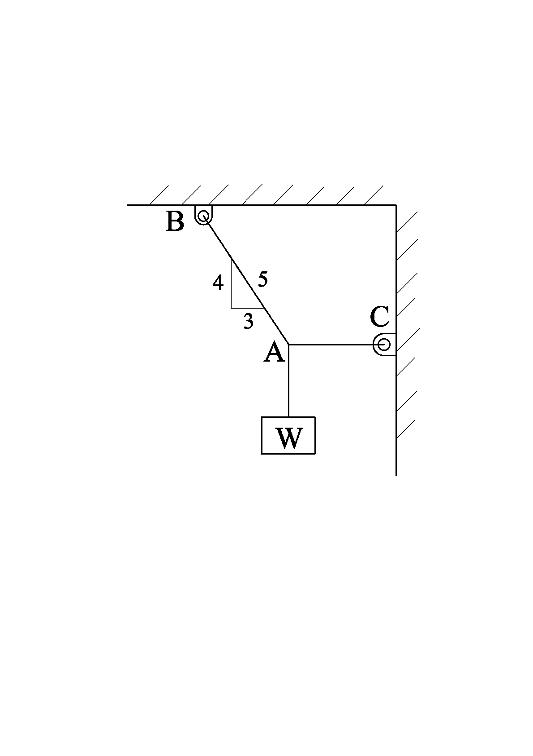
解答
根據力平衡: 250= T_{AB} (4/5) → T_{AB} =312.5 N
T_{AB} (4/5)= T_{AC} → T_{AC} =187.5 N

